Festivals
一、教学材料
授课年级：小学六年级
授课教材：接力版
授课课型：写作课
二、教学内容分析
本课主要通过介绍中国的特色节日—中秋节以及春节等传统节日，学习如何询问节日时间、节日活动等，培养学生的逻辑思维表达能力，让学生进一步认识中西方节日文化 ，加深文化理解，拓展国际视野，形成跨文化意识，增强爱国主义精神。关于节日的话题学生在五年级上册Lesson 9 Merry Christmas!和六年级上册Lesson 2 The Mid-Autumn Festival is coming.中有所接触。本课的主要句型有： When is…? It’s…What do you do…? We …
三、学情分析
本节课的对象是农村六年级学生，他们的英语是三年级起点，虽然经过第四年的英语学习，具备一定的听、说、读、写英语的能力，有一定的英语知识储备，且具备一定的逻辑思维能力，但是毕竟是农村学校的学生，起步晚，加上各方面都不够重视英语科目，不是专业教师任教，学生的基础还是很薄弱的，写的能力没有训练过，不过我们也要相信学生。
四、教学目标
1.知识目标
（1）能够听、说、读、写本课的主要句型When is …? It’s … .What do you do …? We …
（2）复习单词月份，mooncake, festival, lantern等。
2.能力目标
（1）能够在图片或情景的帮助下运用句型When is…? It’s …What do you do…? We … 来谈论节日日期、节日活动等。
（2）能在图片和关键词的帮助下讲述节日活动。
3.情感态度
通过中外重要节日的对比学习，能初步意识到中外文化的不同。
4.思维品质
（1）通过对话和报告等形式体验梳理、概括节日信息的思维过程，能恰当地表达出来。
（2）通过参与讨论、汇报等比较、分析信息的思维过程，获得相应思维品质的发展。
5.学习能力
（1）能意识到在真是生活中运用英语理解他人和表达自我的英语学习观，激发学习英语的兴趣。
（2）能意识到通过调查或其他渠道所得信息进行统计分析的需要，感知通过列表归纳与分析信息的过程。
6.学习策略：
（1）引导学生在课堂交流中注意仔细观察、认真倾听、积极思考、激发表达欲、积极运用所学英语进行真实的交流和表达。
（2）通过思维导图的运用，培养学生的分类归纳思想和散发性思维。
（3）通过表格的运用梳理知识，让学生初步学会看懂和使用表格，填写相关信息。
7.文化意识
本课主要以文配图的形式学习介绍中国的特色节日，旨在拓宽学生对于节日时间、节日活动及其特点的介绍，有利于培养学生的综合语言表达能力，更加深刻地了解中国传统文化，增强民族意识；同时加深学生对中西方文化的认识与对比，进一步拓宽国际视野。
五、教学重点、难点
教学重点：能读懂图片，根据图片和关键词说和写出某个节日本课教学重点
教学难点：介绍节日的时间、节日的活动是本课的难点。
六、教学设计理念
《普通高中英语课程标准（2017）》提出文化意识。基于英语学科的属性，《课标（2017）》提出“文化意识是指对中外文化的理解和优秀文化的认同，是学生在全球化环境下表现出的跨文化认知、态度和行为取向”。
七、教学准备
“双师”教学平台资源，PPT课件，单词教学卡片
八、教学过程
教学环节 | 教师活动 | 学生活动 | 设计意图
Warm-up | 1.Greeting  2.Listening to a song “Happy New Year”  If you can sing,please sing together.and tell me what’s it about? | 1.Greeting  2. Listening to the song and sing together.and say “It’s New Year’s Day or the spring festival”.  (Let the Ss know something about the festival.) | 通过歌曲热身活动，导入“festival，主题”，营造愉悦的课堂气氛激发学生学习英语的兴趣。
Lead –in | T: Boys and girls ,You are great.It’s the Spring Festival.  - When is the Spring Festival?  Who can tell us?  2.Can you renmember the names of the months?  (Sharp eyes: review the words of the month). | Ss:It’s the Spring Festival.  1.Ss : It’s in January or February.  2.Ss stand up and say the words of the months quickly.  Then talk about the time and the activities. | 通过设置节日情景，打开学生思维，并在教师与学生的关于传统节日的交流中，板书“festival”主题，帮助学生归纳汇总。
Presentation | 1.T write down the sentence on the white board.  --When is the Spring Festival?  --What do you do?  2.Pictures：the Lantern Festival, Dragon Boat Festival, Mid- Autumn Festival | Ss try to answer  (hands up )  Ss: It’s in January or February.  Ss: We have a big family dinner.  Ss read the conversation together.  2.Ss look and make the conversations(A and B, group by group, boys and girls). | 真实的交际。结合“festival”对话，通过师生互动，生生互动询问角色互换自然而然地表达传统节日的时间、活动。
Practice | T: Let’s match.  Is he/she right?  (Yes, He is right. Give me five) | Ss: 4 students come to the whiteboard and do the match. | 学生通过连线，完成有关传统节日的信息，复习巩固旧知识，形成知识网络思维图。
Watch video | T play the video  answer questions: 1.How many festivals did it mentioned?  2.Which is the western festival? | Ss watch the video and answer the question:  - There are four. festivals  2.Christmas Day | 通过观看“双师”教学视频，加深对传统节日的理解，了解西方的圣诞节，比较中西方文化的差异。
Mind map | T： Look at the mind map .we learn about 4  Chinese Festivals.(the name,the time and activities) | Ss: Look at the mind map carefully. | 利用思维导图复习有关中国4个传统节日的信息，加深学生记忆。
Consolidation | T present the passage  T：So many festivals ,I like the Spring Festival best. Let me show you my favorite festival. | Ss read the passage | 教师展示范文，学生能仿写。
Show time | T: It’s time for you. 1.please think it over  - write down your favorite festival.  - share it with your groupers.(the groupers should listen carefully).  4.show it in front of the class. | - Ss think over.  - write down the passage about “My favorite festival”, 3.share it with their groupers. .(the groupers should listen carefully).  4.show it in front of the class. | 把课内学习延伸到课外日常生活，让学生通过对传统节日的学习，写下自己最喜欢的节日，并和组员分享。培养学生团结互助的团队精神和他们思维的灵活性和创造性。

九、板书设计
Festivals
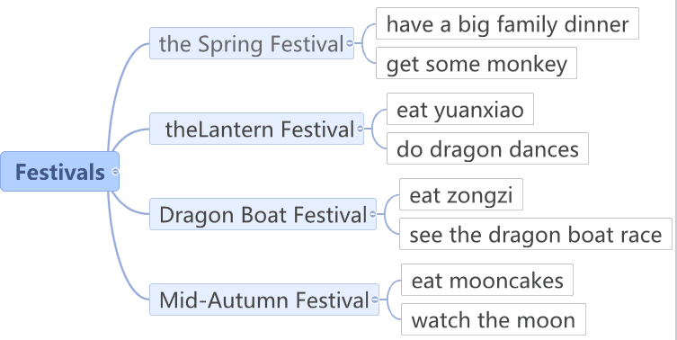

- 教学反思
这次课是一次录成的，教学设计是以“festivals”为主题，重点展示中秋节。学生通过看、听、说，锻炼她们的思维能力，达到能表达的目的，教学重点是节日的名称、时间和活动，难点是节日的时间和活动。我已经达到了教学目标和重难点突出。学生能表达出自己最喜欢的节日，展示给全班同学，甚至有些同学能脱稿，这是很不错的。但是毕竟学生基础薄弱，没有专职英语教师，教师也不能按照教研员要求在五六年级要教学音标和听写五个单词，学生会读月份的单词，大部分不会写。
我使用的“双师”教学资源是五年级上册Lesson 9 Merry Christmas的部分视频，目的是在于让学生了解其他节日名称、时间和活动，特别了解西方一个重要节日，圣诞节和我国的春节一样是重要节日。了解西方文化习俗，继承和发扬我国传统的优秀文化，调节了课堂气氛。在使用双师教学资源的时候，由于下载视频里面的声音比较小，所以在渗透使用时，声音更小。但是学生还是能看得懂，跟得上视频。
课后作业的布置是让他们自己查找中西方节日的名称、时间和活动。比较中西方文化的差异，拓展学生发散性思维。
今后的教育教学中，要更充分地利用好“双师”平台的资源。

